Lo strano caso dell’insetto stecco
Approfondimento

Le prede si difendono: il mimetismo

Se da un lato i predatori hanno sviluppato una serie di adattamenti finalizzati ad una maggiore efficacia nello scovare e catturare le loro prede, d’altro canto anche le prede hanno sviluppato un vero e proprio “arsenale” di armi adatte alla difesa. Predatori e prede esercitano infatti una continua, reciproca pressione selettiva.

Tra le strategie difensive delle prede ricordiamo:

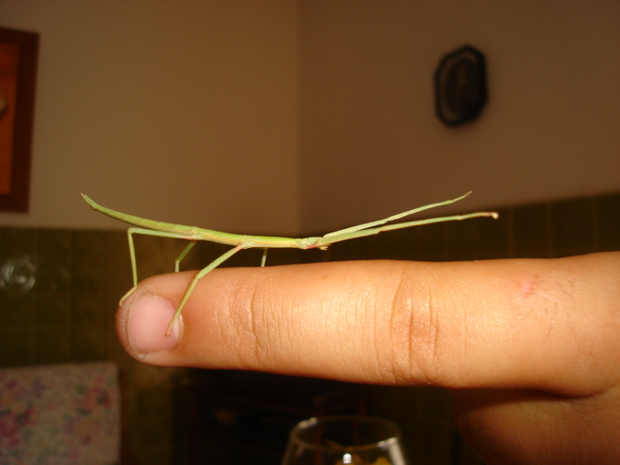
- Il mimetismo criptico: la pressione predatoria ha favorito l’evoluzione delle prede in grado di passare inosservate nell’ambiente, confondendosi con esso. Uno degli esempi più eclatanti è quello dell’insetto stecco (Bacillus rossius), che è identico ad un ramoscello secco.

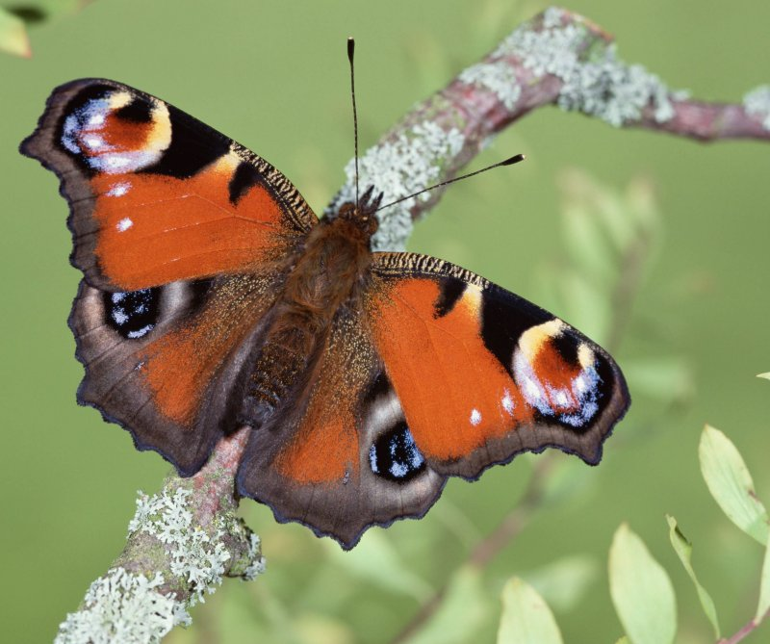
- Il mimetismo batesiano: è basato sull’inganno e consiste nella somiglianza di una specie commestibile con un’altra non commestibile o pericolosa al fine di evitare di essere predata. Diverse farfalle, come ad esempio la vanessa, presentano macchie a forma di occhi sulle ali, la cui funzione è quella di spaventare gli uccelli, lasciando loro credere di essere di fronte ad un predatore. Analogamente molte innocue farfalle ed alcuni ditteri “imitano” l’aspetto delle aggressive vespe.
Vanessa: foto DIA

- Il mimetismo mülleriano: è la somiglianza tra due o più specie ugualmente pericolose. Api, vespe e calabroni presentano tutti un aspetto simile. Essi utilizzano la stessa colorazione di avvertimento, facilmente identificabile, per segnalare ai predatori che si tratta di prede che è meglio evitare. Dopo la sua prima esperienza, infatti, un predatore che verrà punto da un’ape, “imparerà” automaticamente ad evitare anche le vespe e i calabroni.

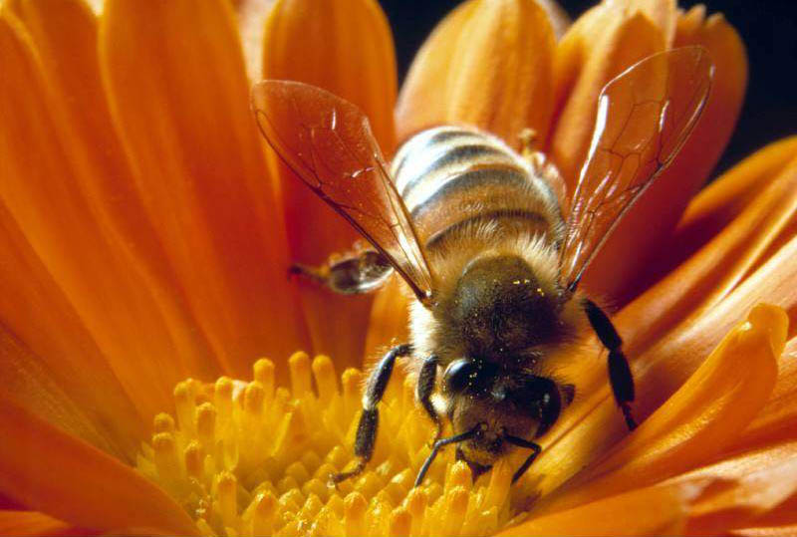 | 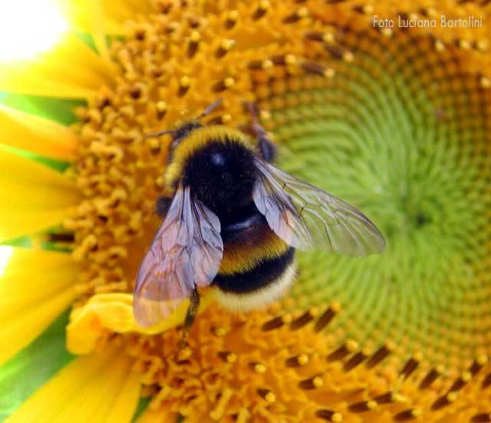 | 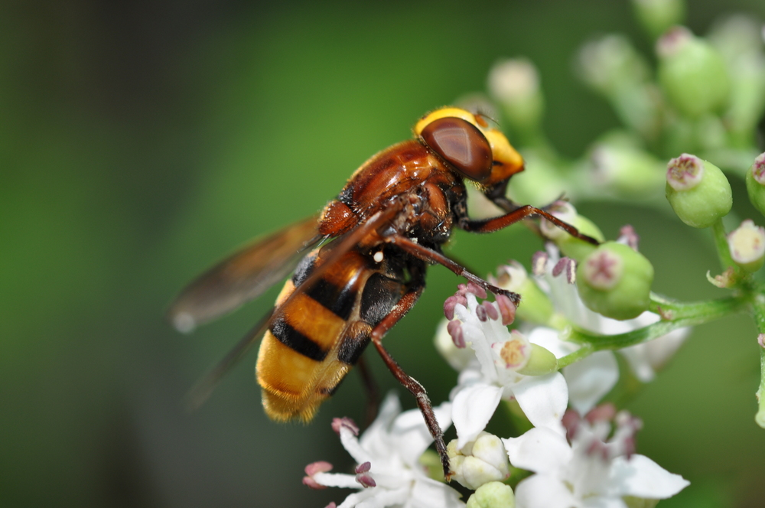
Ape: foto DIA | Vespa: foto Luciana Bartolini | Calabrone: foto Dario Sperone

- Le difese chimiche: un’ultima forma di difesa delle prede è costituita dalle difese chimiche: molti vegetali sintetizzano sostanze chimiche tossiche o di cattivo gusto non essenziali al loro metabolismo ma prodotte a scopi difensivi. Come esempi possiamo citare il veleno mortale della cicuta o il sapore amaro di alcune verdure, come i broccoli. Anche alcuni animali utilizzano tale tipo di difesa, come le puzzole, che emettono un liquido maleodorante, o gli insetti pentatomidi, che sprigionano un terribile fetore.

Testo di V. Boccardi, Moduli di Biologia per la Riforma, La Scuola, 2011

